МУНИЦИПАЛЬНОЕ ОБРАЗОВАНИЕ «Каргасокский район»

ТОМСКАЯ ОБЛАСТЬ

АДМИНИСТРАЦИЯ КАРГАСОКСКОГО РАЙОНА

ПОСТАНОВЛЕНИЕ
(В редакции постановления Администрации Каргасокского района от 24.01.2018 № 13)

23.06.2017 |  | № 168
с. Каргасок

Об утверждении состава Комиссии по урегулированию разногласий, возникающих по результатам проведения экспертизы муниципальных нормативных правовых актов муниципального образования «Каргасокский район» и оценки регулирующего воздействия проектов муниципальных нормативных правовых актов муниципального образования «Каргасокский район», затрагивающих вопросы осуществления предпринимательской и инвестиционной деятельности

В целях реализации Федерального закона от 06 октября 2003 года № 131-ФЗ «Об общих принципах организации местного самоуправления в Российской Федерации», Закона Томской области 17.11.2014 № 156-ОЗ «Об оценке регулирующего воздействия проектов муниципальных нормативных правовых актов и экспертизе муниципальных нормативных правовых актов в Томской области», решения Думы Каргасокского района от 16.02.2017 года №100 «О проведении оценки регулирующего воздействия проектов решений и экспертизе решений Думы Каргасокского района, затрагивающих вопросы осуществления предпринимательской и инвестиционной деятельности», руководствуясь статьей 40 Устава муниципального образования «Каргасокский район»

Администрация Каргасокского района постановляет:

1. Утвердить следующий состав Комиссии по урегулированию разногласий, возникающих по результатам проведения экспертизы муниципальных нормативных правовых актов муниципального образования «Каргасокский район» и оценки регулирующего воздействия проектов муниципальных нормативных правовых актов муниципального образования «Каргасокский район», затрагивающих вопросы осуществления предпринимательской и инвестиционной деятельности:
Рублёва В.А. – председатель Комиссии, заместитель Главы Каргасокского района по экономике.
(Абзац изменен постановления Администрации Каргасокского района от 24.01.2018 № 13).
Тимохин В.В. – заместитель председателя Комиссии, начальник Отдела правовой и кадровой работы Администрации Каргасокского района.
Пилипенко Е.А. – секретарь Комиссии, ведущий специалист по информационным технологиям Отдела правовой и кадровой работы Администрации Каргасокского района.
Члены Комиссии:
Ожогина И.А. – начальник Отдела экономики и социального развития Администрации Каргасокского района.
(Абзац изменен постановления Администрации Каргасокского района от 24.01.2018 № 13).
Полушвайко Н.Н. – начальник Отдела по управлению муниципальным имуществом и земельными ресурсами Администрации Каргасокского района.
(Абзац изменен постановления Администрации Каргасокского района от 24.01.2018 № 13).
Андрейчук Т.В. – начальник Управления финансов Администрации Каргасокского района.
Винокуров С.С. – Главный врач ОГБУЗ «Каргасокская районная больница» (по согласованию).
Былин Е.И. – директор ОГБУ СПО «Каргасокский техникум промышленности и речного транспорта» (по согласованию).
Бочкова М.П. – директор АНО «Центр развития сельского предпринимательства» (по согласованию).
2. Настоящее постановление вступает в силу со дня его официального опубликования.
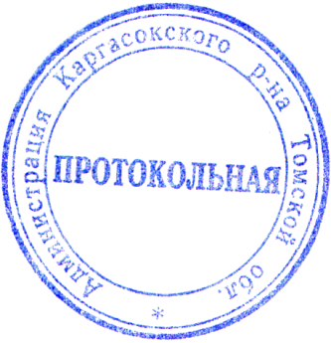

Глава Каргасокского района |  | А.П. Ащеулов
Тимохин В.В.
2 22 97

